附件四：申报表
附4-01

上海钢管行业协会
行业名优产品申报表

产品名称： 精密无缝不锈钢管

规格型号： Ф4-70mm(0.5-8mm)
申报产品商标名称： 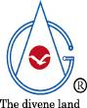

注册企业名称（盖章）： 上海神洲阳光特种钢管有限公司

填报日期： 2016年10月8日
附4-02
申 报 企 业 概 况
企业名称 | 上海神洲阳光特种钢管有限公司
英文名称 | Shanghai Shenzhou Yangguang Special Tube Co.,Ltd
法人代表 | 赵江山 | 联系电话 |  |  | 13801833047 |  | 传 真 | 33618096
联系部门 | 技术中心 | 联 系 人 |  |  | 张培丽 |  | 联系电话 | 13816123360
通讯地址 | 上海市奉贤区虹化路229号 |  |  |  |  |  | 邮政编码 | 201424
e-mail | 534394862@qq.com
工商注册 | 2003-03-11
注册商标 |  |  |  |  |  | 注册时间 | 2005年1月21日
企业性质 | 有限公司 |  | 职工总数 |  |  | 50 | 技术员人数 |  | 13
年 份 | 年销售量 |  |  | 年销售额 |  |  | 年利税
2014年 | 1205.673吨 |  |  | 66315598.48 |  |  | 6546653.71
2015年 | 868.695吨 |  |  | 52253337.30 |  |  | 5420010.89
企  业  简  介 | 上海神洲阳光特种钢管有限公司，是专业生产高精度精密白亮无缝钢管和高精密不锈无缝钢管的特色企业。2013-2015年度，连续3年被评为中国轻工业百强企业。  公司投资近五千万元，具有设备先进、工艺先进二大特点，年生产能力达到五千吨以上。目前公司员工50人，其中中高级技术职称2人 ，初级职称8人，技术力量雄厚。  公司于2006年通过ISO9001质量管理体系认证和压力管道元件制造许可认证，并通过了挪威、英国劳氏、美国、中国、法国5大船级社认证，2012年完成了采用国际标准产品标志证书认可。2015年度公司被评为上海市“专精特新”企业。  公司对产品原料做到精心选购、对生产的要求做到潜心制作、对产品的标准一律采用国外先进的EN系列标准。公司产品的应用十分广泛，近几年来在国内市场上已经完全做到替代进口钢管的唯一选择，也改变了各行业广大用户必须使用国外进口无缝钢管的惯例，并广泛得到用户在质量方面的信任和首肯。公司产品在航空、航天、火车、汽车、船舶、石油、化工、工程机械、注塑机、液压、气动、制动、机床、空调、医疗器械等各个行业都具有非常广泛的实用价值，已成为长春轨道客车股份有限公司、唐山轨道客车股份有限公司、武昌造船厂、大连船舶股份有限公司定点供应商，产品远销欧洲及台湾市场。公司是目前华东地区规模最大的精轧无缝不锈钢管和碳钢管生产制造基地。
附4-03
申 报 产 品 概 况
产品名称 | 精密无缝不锈钢管
规格型号 | Ф4-70mm(0.5-8mm)
年 份 | 产品  年销售量 |  | 产品  年销售额 | 产品  年出口量 | 产品  年出口额 | 产品  年利税
2014年 | 1205.673吨 |  | 66315598.48 | 0 | 0 | 6546653.71
2015年 | 868.695吨 |  | 52253337.30 | 0 | 0 | 5420010.89
产品采标情况 |  | ASTM A269、EN10216-5
主要性能指标 |  | 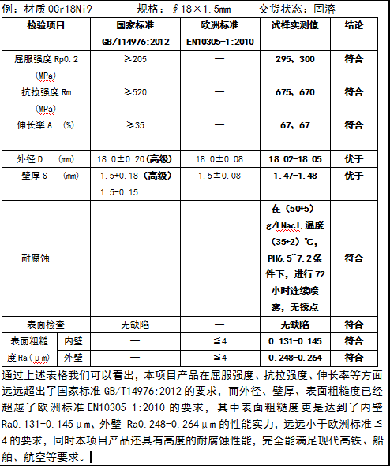
与国内外  先进水平比较 |  | 产品的相关性能指标不仅远超国家标准GB/T 14976-2012的要求，同时表面粗糙度、外径和壁厚的尺寸偏差还达到了欧洲标准EN10305-1的相关规定。其中表面粗糙度还优于德国标准DIN11866：2008《无菌，化学和制药工业用不锈钢管-尺寸，材料》和DIN11850:2009《食品和化学工业用不锈钢管-尺寸，材料》的相关规定。项目的抗腐蚀后处理技术达到同类技术的国内领先水平，产品技术指标达到国际先进水平。
证明材料（复印件）
- 商标注册证 1份
- 生产许可证书 1份
- 质量体系认证证书 1份
- 本企业检测报告 1份
- 检测机构的报告 1份
- 获奖证书 5份
- 其他相关材料（如：合格供应商、重大政府采购等）
产品彩色照片（请另附）
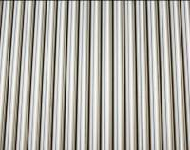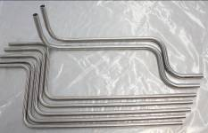
精密无缝不锈钢管 不锈钢弯管系列产品

文字说明：
公司生产的精密无缝不锈钢管，具有技术含量高、产品质量稳定，能满足各个行业对高精度、高光洁度、中高压钢管的特殊要求，并且对承受冷弯、扩口、压扁、抗拉、抗冲击具有优良性能。另外由于钢管内、外壁绝无氧化层、氧化色，从而极大的提高了钢管使用寿命和整体质量。
为了满足客户对钢管塑形的要求，同时也有利于开拓更多的市场，公司开始研制不锈钢弯管系列产品，成功运用于上海阿尔斯通的“香港南港岛”项目。

